23.7.2020
התפרקות הדמיוני במועקה ובפסיכוזה
לאסוף את הזמן, הרחוב, השמיים והעננים
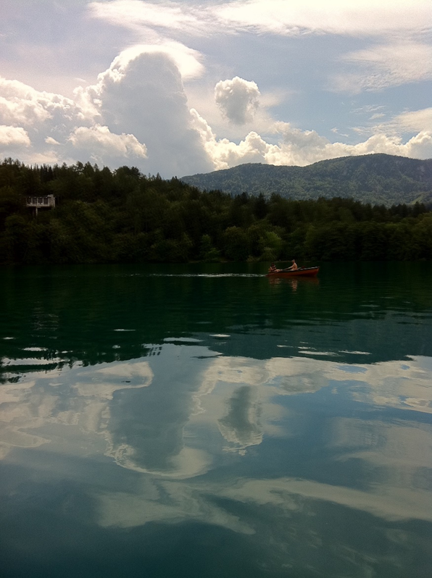

השתקפויות-אגם בלד, סלובניה
קיץ 2011 , צילום פרטי.

נקודת התחלה של עבודה זו קשורה בהצגת מקרה, שחתמה את שנת העבודה הקודמת, בתחילת הקיץ, שנת 2019. הצגת המקרה התקיימה במסגרת סמינר קריאה מודרכת בסמינר II של לאקאן, בבית החולים 'שיבא', במסגרת לימודיי הפלטפורמה של פרוייקט דור a. בדיון שהתפתח בעקבות הצגת המקרה, עלתה ההבחנה בין ההתפרקות הדמיונית במועקה ובין התהליך המקביל בפסיכוזה. מנקודה זו של הבדל בחרתי לצאת לעבודה זו, תוך התבוננות בארבע יצירות, אשר דרכן אנסה לרשום את המהלך של התפרקות הדמיוני ואת צומת הדרכים אשר יכול להוליך לכיוון המועקה או לכיוון הפסיכוזה.
מבוא
1. ראשית , מה ניתן לומר על הדמיוני והקשר לאגו:
ההתנסות האנושית קשורה בהופעה מפוזרת של רגעים ותחושות גופניות שאינם מצטרפים לכדיי ישות אחת ואחידה. בסמינר השני The Ego in Freud's Theory and in the Technique of Psychoanalysis לאקאן מנסה לענות על השאלה מהו האגו, והאם קיימת זהות בין האגו לאני. וכך הוא כותב : "זה משהו אחר- אובייקט מיוחד בתוך ההתנסות של הסובייקט. באופן מילולי, האגו הוא אובייקט- אובייקט אשר ממלא פונקציה מסיימת, אשר אנחנו קוראים לה פה הפונקציה הדמיונית (עמ' 44). מהי הפונקציה אותה ממלא האגו. האגו נולד בדמות המראה בניסיון ליצור אשליה של אחדות דמיונית, כאילו שנתן לדחוס את אותה תפזורת לאסופה אחודה.
את התחושה של אי החפיפה בין גרעין ההוויה והאגו מצאתי בספרו של יונה אלון 'כך להישאר לעולם'.
" כשאני פוקח את עיני בבוקר אני תינוק בן יומו, נולד אל העולם שנולד עתה, ואני מתחיל לחפש. בדרך לספרייה אני סטודנט עם הסטודנטים הפוסעים לאורך גג הבטון בין בנייני הקמפוס. בספרייה אני אדם חסר גיל כעין משקיפה על העולם. בערב בתיאטרון או בקונצרט אני זקן בין זקנים : עור רפוי וממורטט, דהה, שיער לבן, יבש, כתמי השנים וסימני הגיל וניוון הגוף מכל עבר.
אני מביט בהם, ורואה אותי. ותוהה: מה, באמת אני כמותם? ובכן, בן כמה אני?".
הגיל הכרונולוגי פונה לכיוון של אשליית האחדות הדמיונית, כאילו המספר אוסף לתוכו את הרסיסים המפוזרים של ההוויה, לכדיי נקודה אחת, שאליה מתכנסים גילאים אין סוף.

2. תלבושת הרפאים של הדמיוני

אגי משעול
במדור מודעות האבל
הצמידו אותך לאחד אינג'ינר
אפילו עכשיו, אחרי שפשט את העולם הזה
עדין הוא לבוש בתאר הרפאים
ואלו את, סוף סוף
לצד אינג'ינר.
מתוך שירה של אגי משעול ארצה להתייחס לשתי נקודות. הנקודה הראשונה קשורה בשימוש של המשוררת בניסוח 'תואר רפאים'. אגי משעול מתייחסת לתואר אינג'ינר (מהנדס) כאל בגד שניתן ללבוש או לפשוט אותו. שם התואר של המקצוע-מהנדס, עימו ניתן להזדהות, וללבוש אותו כמעין בגד שמשמש כסות, תשובה, לשאלה מי אתה. לניסוח 'תואר רפאים' יש בשיר משמעות כפולה. המשמעות הראשונה הברורה והמיידית, קשורה מעצם מותו של אותו אחד, אינג'ינר. משמעות נוספת, חבויה יותר, ניתן לקרוא, בעצם הפעולה של הלבוש שיש בה ממד של תאר רפאים, מאחר והיא נושאת בתוכה את הממד הממית אשר קשור בהזדהות עם השיח של האחר.
הנקודה השנייה, קשורה בנקודת המבט האירונית של המשוררת. נקודת מבט אירונית הן על אותו אינג'ינר, שגם לאחר שפשט מעליו את העולם, הסיר מעליו את מלבוש העולם, עדיין הוא לבוש או מולבש בתואר הזה, שהשימוש בו בעולם המתים אינו הכרח חיוני. נקודת מבט אירונית נוספת היא ביחס לאם, שזכתה סוף סוף, לאחר מותה, בסוג של 'אחרי הרגע אחרון', לעמוד לצד מהנדס, ולהתכסות בלבוש של 'אשת מהנדס'. שתי מודעות האבל, של האם והאינג'ינר, עומדות האחת ליד השנייה, זו לצד זו, מאפשרות לאם להיצמד לדימוי הנשקף מהמודעה שלצידה, שאורו מקרין עליה.

התפרקות הדמיוני : בין המועקה לפסיכוזה

3. התפרקות הדמיוני-המועקה כרגע אחרון של פנייה לאחר
דרך פרק הסיום בספרו של עמוס עוז, ספור על אהבה וחושך אנסה לעמוד על המהלך של התפרקות הדמיוני, הן אצל האם, בימים ובשעות שקדמו לרגע בו הפסיקה את חייה, והן אצל הבן, המחבר, תוך ניסיון לעמוד על מעשה הכתיבה והמקום שהוא ממלא.
I. "...אמי הפסיקה את חייה בדירת אחותה ברחוב בן יהודה בתל אביב בלילה שבין מוצאי שבת לבין יום ראשון, שישה בינואר 1952, הוא יום ח' בטבת תשי"ב".
המחבר פותח את פרק סג', הפרק האחרון בספר במשפט על המקום והזמן שבו הפסיקה אימו את חייה. גם לרישום של המקום וגם לרישום הזמן נדרשת עבורו חזרה חוזרת ונשנית. במקום, בדירת האחות, ברחוב בן יהודה בתל אביב. רישום הזמן, מקבל מספר חזרות. הראשונה, המיקום בימי השבוע. בלילה בין מוצאי שבת ליום ראשון. השנייה, התאריך הלועזי, שישה בינואר 1952, והשלישית התאריך העברי, יום ח' בטבת תשי"ב.
מה פשר החזרות האלו.
בחיבור 'היזכרות, חזרה ועיבוד' מבחין פרויד בין שתי קבוצות של תהליכים נפשיים ובקשר שלהן לשכחה והיזכרות. את הקבוצה השנייה הכוללת פעילויות פנימיות (פנטזיות, תהליכי יחסים, רגשות והקשרים, ניתן להנגיד לקבוצה הראשונה של רשמים וחוויות.
מה שמתרחש בקבוצה השנייה, הוא שלעיתים קרובות "נזכרים" בדבר כלשהו שלא יכול היה "להישכח" מעולם, מפני שהאדם מעולם לא הבחין בו ולא היה מודע לו.
ניתן לומר, כי החזרות החוזרות ונשנות אחר המקום והזמן של מות האם, שייכים לקבוצה השנייה, כאירוע שלא יכול "להישכח" מאחר והוא מעולם לא הגיע לתודעה. החזרה החוזרת ונשנית, של המקום והזמן, הם מעין ניסיון להקיף שוב ושוב, את מה שלא יכול היה להישכח מאחר והוא מעולם לא נזכר.
II. ציפורני ההתפרטות-האסון הפנימי
ביום שישי, ביממה שקדמה לאותו הליל, פגשה האם, רופא מומחה, שייעץ לה שכדאי לה שתטייל מחוץ לבית, ותצא להליכה באוויר הצח. בבקר יום השבת היא החליטה לקבל את עצתו של אותו רופא מומחה, לצאת לטיול של שעה ברחובות ולהביט במצוותו בבחורים צעירים ויפים. אבל שום בחורים צעירים ויפים לא נמצאו עבורה באותו בקר שבת גשומה, אלא מה שהשתקף אליה בחזרה היה דמותו המרופטת של העולם.
"אמי ראתה את שורות הבתים המטויחים לבן ששלוש או ארבע שנים לאחר שנבנו כבר ניכרו בהם ציפורני ההתפרטות: צבע מתפורר, טיח אכול-טחב, מוריק מתקלף ונרקב, מעקות ברזל שהחלידו באשמת אוויר הים המלוח, מרפסות שנאטמו בלוחות פורניר ודיקט כמו במחנה של עקורים, שלטים שנשמטו מציריהם, עצי נוי שגוועו בחצרות באין מי שיאהב אותם, מחסנים ממורטטים שנבנו בין בניין לבניין מלוחות עץ משומשים ומפח ומיריעות של ברזנט".
תמונה דומה של חורבן העולם, ניתן למצוא במקרה של שרבר, שבמהלך מחלתו לא יכול היה לפקפק בכך שהעולם חרב, וכי העולם שראה עתה לנגד עיניו לא היה אותו עולם. סיבות האסון שהביאו לחורבן העולם מקבלות אצל שרבר דימויים שונים. פעם דימה את הפיכת העולם לקרח, בגלל נסיגת השמש. פעם דמיין חורבן כתוצאה מרעידת אדמה, במקום אחר האשם היה פלכסינג, משום שבאמצעות אומנות הכישוף שלו הוא הביא להתפשטות של בהלה ופחד בקרב בני האדם, הרס את יסודות הדת, וגרם ליצירת אווירה של עצבנות וחוסר מוסר כללים, שכתוצאה מהם פקדו מגפות את האנושות.
איזו נקודת דמיון ניתן למצוא בין שני המקרים השונים ?
פרויד כותב כי במקרה של שרבר, החולה שלל את הטענת הליבידו אשר הועיד קודם לכן, לאנשים בסביבתו ובעולם החיצוני בכלל. חורבן העולם, מציע פרויד הוא ההשלכה של האסון הפנימי הזה. העולם הסובייקטיבי שלו נהרס, לאחר ששלל ממנו את אהבתו.
במקרה של פניה, אימו של המחבר, ניתן לומר כי מה שהשתקף אליה בחזרה, מחלונות הראווה המתרפטים של העולם, היה למעשה השתקפות של האסון הפנימי שלה. השתקפות של החורבן הפנימי שלה עצמה, של הסרת הליבידו מאנשים ומחפצים. שלילה עצמית של האהבה, לאחר שלא נמצא בעבורה מה שיאהב אותה יותר.
השקיעה הפנימית הזו, שהמחבר מכנה אותה בשם 'ציפורני ההתרפטות', בבניין התפעל, מעידה על תהליך פעיל של התרוקנות. תהליך של נטילת כוח החיות והיופי של מה, שקודם לכן הייתה בו השקעה ומלאות.
"אולי מרחוב בן יהודה, עוד לפני שהגיעה לשדרות נורדאו, פנתה אימי ימינה אל סמטת יפה-נוף ששום נוף יפה לא היה בה אלא רק בתי טיח נמוכים, בנויי בלוקים ומעקי ברזל מחלידים, והסמטה הזאת הוליכה אותה אל שדרת מוצקין שכלל לא הייתה שדרה כי אם רחוב ריק, קצר ורחב, בנוי רק למחצה, וחלקו לא היה סלול עדיין ואף לא מרוצף....".
נקודת השיא של הגוויעה הפנימית הזו מגיעה עד לאובדן מוחלט של נקודת אחיזה באשר לשאלה מי היא, מאין היא באה, ולאן פניה מועדות.
"ועכשיו היא הייתה אבודה באמת, אף צל של מושג לא היה לה איך לשוב לבית אחותה וגם לא ידעה לשם מה עליה לשוב ולא ידעה לשם מה הלכה...".

III.המועקה והפנייה אל הכתיבה-מקום באחר
"לו הייתי שם לידה בחדר ההוא הפונה אל החצר האחורית בדירתם של חיה וצבי באותה שעה, בשמונה וחצי או ברבע לתשע במוצאי השבת ההיא, הייתי ודאי מנסה בכל כוחי להסביר לה למה אסור. ואם לא הייתי מצליח להסביר לה הייתי עושה כל דבר כדיי לעורר בה רחמים, שתחוס על בנה יחידה. הייתי בוכה והייתי מתחנן בלי שום בושה והייתי מחבר את רגליה ואולי אף הייתי מעמיד פני מתעלף או הייתי מכה ושורט את עצמי עד זוב דם כפי שראיתי אותה עצמה עושה ברגעי ייאוש. או הייתי מתנפל עליה כמו רוצח, בלי להסס הייתי מנפץ על ראשה אגרטל. או מכה אותה במגהץ שעמד על מדף בפינת החדר. או מנצל את חולשתה ושוכב עליה וקושר לה את ידיה מאחורי גבה וחוטף ומשמיד לה את כל הגלולות הטבליות והכדורים התמיסות התמציות והסירופים שלה. אבל לא נתנו לי להיות שם אפילו להלוויה לא נתנו לי ללכת".
הבן, המחבר רושם את קשת האפשרויות שהיה יכול לעשות בכדי למנוע את ההתאבדות, לו היה שם לידה. מהניסיון לדבר, להתחנן, להכות ועד להתנפל כמו רוצח. כל טווח האפשרויות האלו נמצאות תחת המילה : "לו". מה שיכול היה להיות לו. אבל לא נתנו לו להיות שם אפילו להלוויה לא נתנו לו ללכת.
אותו מקום של הסרת הליבידו של האם מאנשים, מהעולם, מהחיים, מעמיד את הבן בפני חוסר הישע הילדי, חוסר האונים הבסיסי מעצם היותו תלוי באהבה האימהית. במקום הזה, הוא עצמו מצוי תחת איום של הרס וחורבן ואיבוד האנושי שבו. רגע שבו והוא נמצא בסכנה של אובדן נקודת האחיזה לגבי הידע שלו עצמו לגביי הווייתו.
בכתיבה באותו פרק משרטט המחבר את מסלול הליכתה הדמיוני בשעות טרם מותה, ברחובות תל אביב.
"אותו בקר, בחמישה בינואר 1952, נרשמה בתל אביב טמפרטורה של שש או חמש מעלות. בשמונה או בשמונה וחצי יצאה אמי מבית אחותה שברחוב בן יהודה 175, אולי חצתה את בן יהודה ופנתה שמאלה, צפונה, לכיוון שדרות נורדאו...אולי מרחוב בן-יהודה עוד לפני שהגיעה אל שדרות נורדאו פנתה אמי ימינה..".
אני רוצה להציע כי פעולת הכתיבה של שרטוט המפה הדמיונית של רחובות תל אביב בשעות טרם מותה, עם מסלול הליכתה של האם, ונקודות הציון של התאריך, הטמפרטורה והשעה, היא דרכו של המחבר להשיב ולבנות מחדש את תמונת העולם שחרב. רישום מסלולי ההליכה האפשריים, טווית הרחובות הבנויים כרשת של שתי וערב, מפיחים חיים בחלונות הראווה בעולמה של האם, ודרכם המחבר משיב לעצמו את דמותו שלו עצמו.

על מעשה הכתיבה
הסופרת מירה מגן, כותבת בחיבור קצר " על צדפים ולחם" מדוע החלה לכתוב. היא עבדה שנים ארוכות כאחות בבית החולים "הדסה" בהר הצופים בירושלים, והיא מעידה כי פעולת הכתיבה שלה החלה עבורה כתשובה אפשרית למה שהיא קוראת 'כלים שבורים', חוסר האונים שלה מול החולי האקראי, השרירותי והאלים."לא היה בידי לשנות במאום את הגזירה התלויה מעל ראשו, לכל היותר ללוותו בדרכו אליה".
"מותשת מההתגוששות הפנימית ומתוסכלת מתבוסתה של רוח האדם נוכח הבשר הקוצב את עיתותיה, הלכתי לבקש נחמה אצל המילים והן נענו לי. הכתיבה נהייתה לי אנטיתזה חריפה למציאות שאת הגיונה לא הבנתי. ליד שולחן הכתיבה יצרתי עולם אלטרנטיבי אשר בו החלטתי אני מי יחיה ומי ימות, מי ינוח ומי ינוע, מי ישלו ומי יתייסר. עולם שבו היה בידי להמתיק את דינו של אדם ולקצוב לו את אושרו וצערו. המצאתי לי בני אדם ובראתי להם גורל והייתי מיניאטורה של אלוהים לדמויות המילים שבדיתי. מידי בוקר הלכתי לעמל יומי בבית החולים ובערב ישבתי אל שולחן הכתיבה והחזרתי 'קונטרה' לעולם הכאוטי שסגר עלי".
מעשה הכתיבה מחזיר 'קונטרה' לעולם שסוגר, ומאפשר יצירה של עולם אלטרנטיבי. במילים של עוז עצמו בתחילת הספר הוא מעיד על "הדחף המוזר הזה שהיה לי כשהייתי קטן-החשק להעניק הזדמנות חוזרת למה שאין ולא תהיה לו הזדמנות חוזרת -הוא אחד הדחפים המניעים את ידי גם עכשיו, בכל פעם שאני יושב לספר סיפור".
אך הכתיבה איננה רק פעולת נגד, החזרה, יש בה מעבר לכך.

" המועקה היא הרגע האחרון באנליזה מסוימת, בו הסובייקט יפנה לאחר על מנת שהאחר יגיד לו מה טוב ומה רע עבורו, על מנת שהאחר יאמר לו מה הוא, מהי הוויתו. הווה אומר שהמועקה היא הסימן האחרון לפני חוסר האונים שגורם לכך שלא תהיה לכם אינפורמציה כלשהיא, כל נקודת התייחסות דמיונית, למה שטוב ורע עבורכם".
רישום הרחובות בהם אולי הלכה האם מכוננות אותה כמי שמצויה באמצע ההליכה, כמי שיש לה עדיין יכולת בחירה, האם לפנות לרחוב הזה, או אולי לרחוב האחר. נקודות הצומת בדרכים, מקיימות את האם כאדם שהעולם עדיין פתוח עבורו באופן מסוים, כמי שיכולה להחליף הכרעה אחת באחרת. כמי שלא הכל כבר נכתב עבורה. פעולה זו של הכתיבה משיבה לאם את מעמדה כבת אנוש, ומשיבה לה את מקומה כאחר אנושי עבור הבן. אחר כזה שיכול אולי להשיב לו משהו באשר להוויתו שלו. להיות מענה לדבר האנושי שבו, שנמצא תחת איום.
שרטוט המפה הדמיונית של מסלול הליכתה, בשעות שקדמו להתאבדות, רושם את הפער בין אפשרויות הבחירה של הסובייקט, לבין גזר הדין שנחרץ כבר לבלי שוב. הכינון המחודש של הסובייקטיביות, טמון בפער שנרשם בין הפנייה לאם כאחר שאולי יקשיב, לבין המחבר, שמכונן את עצמו כקורא לה להקשיב לו.
מיכל גוברין בספרה 'גוף תפילה' כותבת על כוחה של השפה להשפיע על המציאות דרך האמירה. התפילה היא אומרת קשורה ב”ציפייה הנוכעת מאמונה מזעזעת, שערורייתית אפילו, שאמנם יש נמען, ולו גם עלום. יש מי שמאזין לי, שמקשיב לי, שמקבל את תפילתי. ולא פחות עזה-נועזת היא האמונה , שיש "אני" בעל כוח לפנות, לקרוא, אל הנמען הלז. עצם הפנייה מכוננת הן את הפונה והן את זה שפונים אליו, שקוראים בשמו, ומחוללת את החלל שביניהם".
עמוס עוז חותם את הפרק האחרון בספר בתיאור של פינוי האם הנמצאת בתרדמה לבית החולים, ולא שמה לב לניסיונות הרופאים להעיר אותה : " ולא התעוררה עוד בבקר, גם לא כשהאיר היום ומבין ענפי עץ הפיקוס בגן בבית החולים קראה לה הציפור אליז בתימהון וחזרה וקראה וקראה לה לשווא, ובכל זאת ניסתה שוב ושוב ועדיין היא מנסה לפעמים".
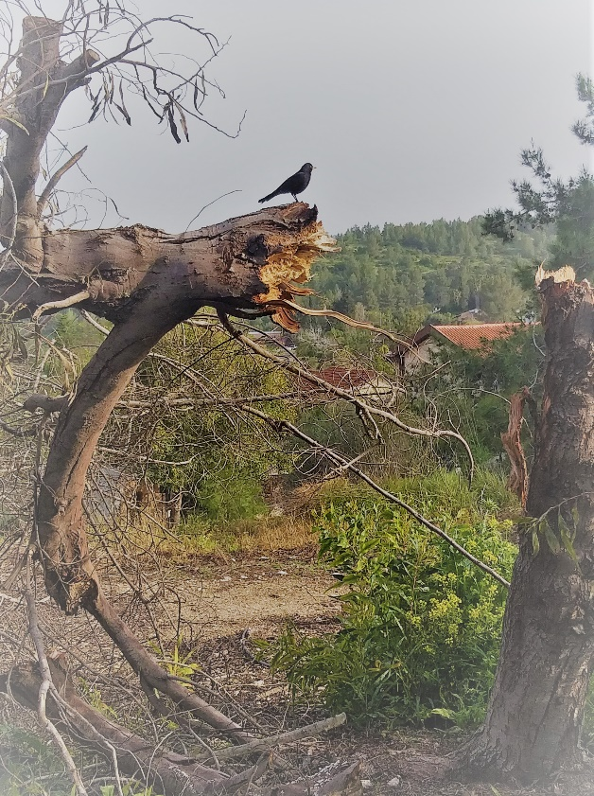
עדיין היא מנסה לפעמים...

קו השבר, צילום פרטי
ימי קורונה .2020
4. התפרקות הדמיוני – צלילה אל תוך תמונה אחרת

פול צלאן

קוֹלוֹת חֲרוּטִים
בִּירַק פְּנֵי הַמַּיִם.
כְּשֶׁהַשַּׁלְדָּג צוֹלֵל,
הָרֶגַע מְהַדְהֵד:
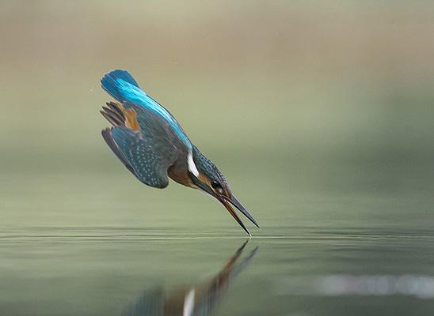
מָה שֶׁעָמַד נָטוּי אֵלֶיךָ
נִכְנָס
כָּסּוּחַ לְתוֹךְ תְּמוּנָה אַחֶרֶת.

בעשרים באפריל, שנת 1970, קפץ המשורר פאול צלאן, אל מותו, מגשר מיראבו אל נהר הסיין בפריז. אחד עשר שנה קודם לכן, התפרסם השיר 'קולות חרוטים'. צלאן, יליד העיר צ'רנוביץ, בין יחיד להוריו. במהלך המלחמה נשלח לעבודות כפייה בסלילת כבישים ברומניה, ולאחר שנה וחצי הצליח לחמוק משם ושב לצ'רנוביץ לפני תום המלחמה. שם שמע על מות אביו, שנרצח בידי חייל אס.אס, ועל מות אימו שנרצחה בידי חייל רומני. בתום המלחמה עבר לבוקרשט משם לוינה ולפריז.
להתמצא מחדש בעולם שהתהפך
בספרו של אהרון אפלפלד 'ימים של בהירות מדהימה', כאשר תיאו, גיבור הסיפור, מנסה לשוב לביתו, לאחר שהסתיימה המלחמה, הוא פוגש בדרכו אדם, שהשיחה עימו שמחה אותו.
" עלה בדעתו של תיאו : במחנות דיברו בשפה שונה, הלשון הצטמצמה ורק במילים הכרחיות השתמשו. לעיתים אפילו לא בהכרחיות. השתיקה שבין המילים הבודדות הייתה, לאמיתו של דבר, השפה. פעם אמר לו אחד מחבריו, בחור חביב ובגילו של תיאו, " אני מפחד שכשנשתחרר, אם נשתחרר, נהיה אילמים. כמעט ולא נותרו מילים בפינו. תיאו הסכים עמו, אך לא ידע כיצד להביע את הסכמתו".
פאול צלאן, כמו תיאו ידע גם הוא על הפחד הזה.
הוא ידע גם על הניסיון לשוב לבית שאיננו, אל העיר בה נולד, אל העולם ששינה את פניו. הכתיבה, מנסה לשמש אותו לבנות מחדש את תמונות הנוף והזיכרון של החיים שלפני המלחמה, אל חבל בוקובינה שהיו בו אנשים וספרים, והפך לחלל ריק.
בנאום שנשא לרגל קבלת הפרס לספרות העיר ברמן, בשנת 1958 הוא כותב :
"היא, השפה, נותרה לא אבודה, כן, למרות הכל. אבל עתה צריכה היתה לעבור ולצאת מתוך היעדר התשובות שלה עצמה, לעבור ולצאת מתוך היאלמות נוראה, מתוך אלף האפילות של הדיבור הממית. היא עברה ויצאה ולא היו לה מילים למה שאירע, אבל היא עברה דרך ההתארעות הזאת. עברה ויצאה ושוב ניתן לה לצאת לאור היום, 'מועשרת' מכל זה. [...] בשפה זו ניסיתי, באותן השנים ובשנים שאחר-כך, לכתוב שירים: כדי לדבר, כדי להתמצא, כדי לברר היכן רגלי עומדות ולאן אני הולך, כדי לתכֵּן לי מציאות".
כתיבת השירים כדיי לדבר, להתמצא, לדעת היכן האדם נמצא ולאן הוא הולך, כדיי לתכן מציאות. תחושת כינון המציאות קשורה באפשרות הדיבור. הדיאלוג. הפנייה אל מישהו, המכוננת את האחר, את ה'אני' כפונה, ואת החלל המתקיים ביניהם.
" השיר, שהוא מגילוייה של השפה ועל כן דיאלוגי במהותו, אפשר שהוא דואר בבקבוק, הנשלח מתוך האמונה – שאמנם לא תמיד נלווית לה תקווה עזה – כי אי-שם ואי-מתי יישטף אל היבשה, אולי אל יבשת הלב. שירים שרויים אף הם מבחינה זו בדרך: הם הולכים אל מישהו. אל מה? אל משהו העומד פתוח, פנוי אולי אל אתה שאפשר לדבר אליו, אל מציאות שאפשר לדבר אליה".
בימים ובשנים שלאחר המלחמה, במרחב הפרוץ, בעולם שבו תחושת המציאות התהפכה, פאול צלאן מנסה דרך כתיבת השירים לכונן שיח אנושי ותחושת התמצאות במרחב. דרך הפנייה לאחר, משהו העומד פתוח, ומשיב אליך את 'אתה' שאפשר לדבר אליו. תנועה מעגלית, שבה ההליכה אל מישהו אפשר שתשיב לך את 'אתה'. החיפוש של צלאן, יכול להיות אולי אחר מקום שהוא 'יבשת הלב', אולם לא פעם הפנייה היא ל'שום מקום' עמידה מנגד ל'שום איש'. אחר שהתרוקן ממשמעות אולם עדיין הוא משמש עבורו כמי שלמענו ניתן לפרוח ונגד פניו אפשר להיווצר.
"שוּם אִיש שוּב יוֹצֵר אוֹתָנוּ עָפָר מֵאֲדָמָה
שוּם אִיש מַשְבִּיע אֶת עֲפָרֵנוּ
יִתְגַּדַּל שִמְךָ, שוּם איש.
לְמַעַנְךָ
נִפְרַח
נֶגֶד
פָּנֶיךָ"....

האדם עומד באמצע
בשיר 'קולות חרוטים' תמונת העולם אשר עד אותו הרגע השתקפה בירק פני המים, נעלמת. כל מה שעמד נטוי אליך, נמחץ. החלל המתקיים בין האדם המביט מהגדה אל הנהר, ובין המראות המשתקפים אליו מן המים מצטמצם, ועימו מצטמצם גם ה'אתה' ששב אליך מן הנהר.
מן הגשר שעל הנהר, אין שום מַרְאֶה הנשקף מן המים. תחת זאת, ישנה כניסה לתוך תמונה אחרת. צלילה לתוך העולם שמעבר למַרְאָה. אל האין.
כאן, התהליך של התפרקות הדמיוני, מותיר את האחר כמי שאינו עומד מנגד, ואינו מקיים את החלל החיוני כל כך לכל מה שהוא אנושי. ברגע זה אין בידו את האפשרות לאסוף את הזמן, הרחוב, השמיים והעננים, ולבנות דרכם שוב את תמונת העולם שחרב. האדם מושלך את תוך התמונה האחרת. האמצע בין האני לאחר נמחץ. אמצע שהיה יכול לקיים את אושר מרחק הקרבה, את היות בין לבין, את האפשרות הפתוחה.
ונותר רק הקול החרוט.
........

בהרצאה האחרונה שנשא עמוס עוז מול קהל, וקבלה את השם "ההרצאה האחרונה" הוא מתייחס לאפשרות של פתרון הסכסוך ישראלי פלשתיני והצורך במנהיג שיחולל את השינוי הנדרש.
וכך הוא אומר לקראת סוף ההרצאה : "אז אל תגידו לי בלתי הפיך. רק המוות הוא בלתי הפיך. וגם את זה אני אבדוק עוד מעט. אישית אני אבדוק את זה. אני לא יודע אם אחזור לדווח לכם, אבל אני אבדוק...".

כתיבה: ציפי פרי.
קריאה : שלמה ליבר.

The Seminar of Jacques Lacan.book II. The Ego in Freud's Theory and in the Technique of Psychoanalysis 1954-1955. Edited By Jaques-Alain Miller. Translated By Sylvana Tomaselli.
אלון,י. (2018). כך להישאר לעולם. הוצאת תשע נשמות : ירושלים.
משעול, א.(2002) .נרות נץ החלב. הוצאת אבן חושן : רעננה.
עוז,ע. (2002). ספור על אהבה וחושך. הוצאת כתר: ירושלים. פרק סג'.
פרויד,ז. (1914). היזכרות, חזרה, עיבוד. בתוך : הטיפול הפסיכואנליטי. 2007. עורך : עמנואל ברמן. הוצאת עם עובד : תל אביב.
פרויד, ז. (2006). שרבר-הערות פסיכואנליטיות על תיאור-מקרה אוטוביוגרפי של פרנויה. הוצאת ספרים: הוצאה לאור.
מגן,מ. (2005). צדפים, לחם ופחד. השראה. גיליון 3, דצמבר, עמ' 6.
עוז,ע. (2002). ספור על אהבה וחושך. הוצאת כתר: ירושלים. פרק ג'.
.1959-1960. : The Ethics Of Psychoanalysis The Seminar of Jacques Lacan .book VII . Edited By Jaques-Alain Miller. Translated By Dennis Porter.
ז'אק דרידה, מיכל גוברין ( 2012) . גוף תפילה. הוצאת הקיבוץ המאוחד: תל אביב.
אפלפלד, א.(2014). ימים של בהירות מדהימה. הוצאת כנרת זמורה ביתן : אור יהודה.
פאול צלאן(1994). נאום לרגל קבלת פרס העיר ברמן לספרות , סורג שפה: שירים וקטעי פרוזה, תרגם מגרמנית: שמעון זנדבנק, הוצאת הקיבוץ המאוחד וספרי סימן קריאה: תל אביב.
פאול צלאן, (1994). 'פרק תהלים', סורג שפה: שירים וקטעי פרוזה, תרגם מגרמנית: שמעון זנדבנק, הוצאת הקיבוץ המאוחד וספרי סימן קריאה: תל אביב, עמ' 51
עוז, ע, (2019). כל החשבון עוד לא נגמר-ההרצאה האחרונה. הוצאת כתר: תל-אביב.

